 | Escola SENAI “A. Jacob Lafer” UFP - 1.18 |  |  | Aprovado por: | NOTA:
Componente Curricular: Tipografia e cores
Aluno: Eloísa Ventura  Gustavo Cruz  Lorena Sousa  Maria Eduarda Vilela |  | Turma 1ID-DS |  | Número
Aluno: |  |  |  | Número:
Professor(a)(s): Raul, Denis, Andre |  |  |  | Data: 18/08/2026
Curso: Técnico de Desenvolvimento de Sistemas

ATIVIDADE DE PESQUISA
Busque na web um site que segue todo o conteúdo aprendido e um site que não atende as normas e padrão.

Em grupo:​ Apresente o resultado da pesquisa com detalhes das suas escolhas; ​
Quais as vantagens/ desvantagens em cada site? ​ Como é possível resolver os problemas?

https://www.art.yale.edu/
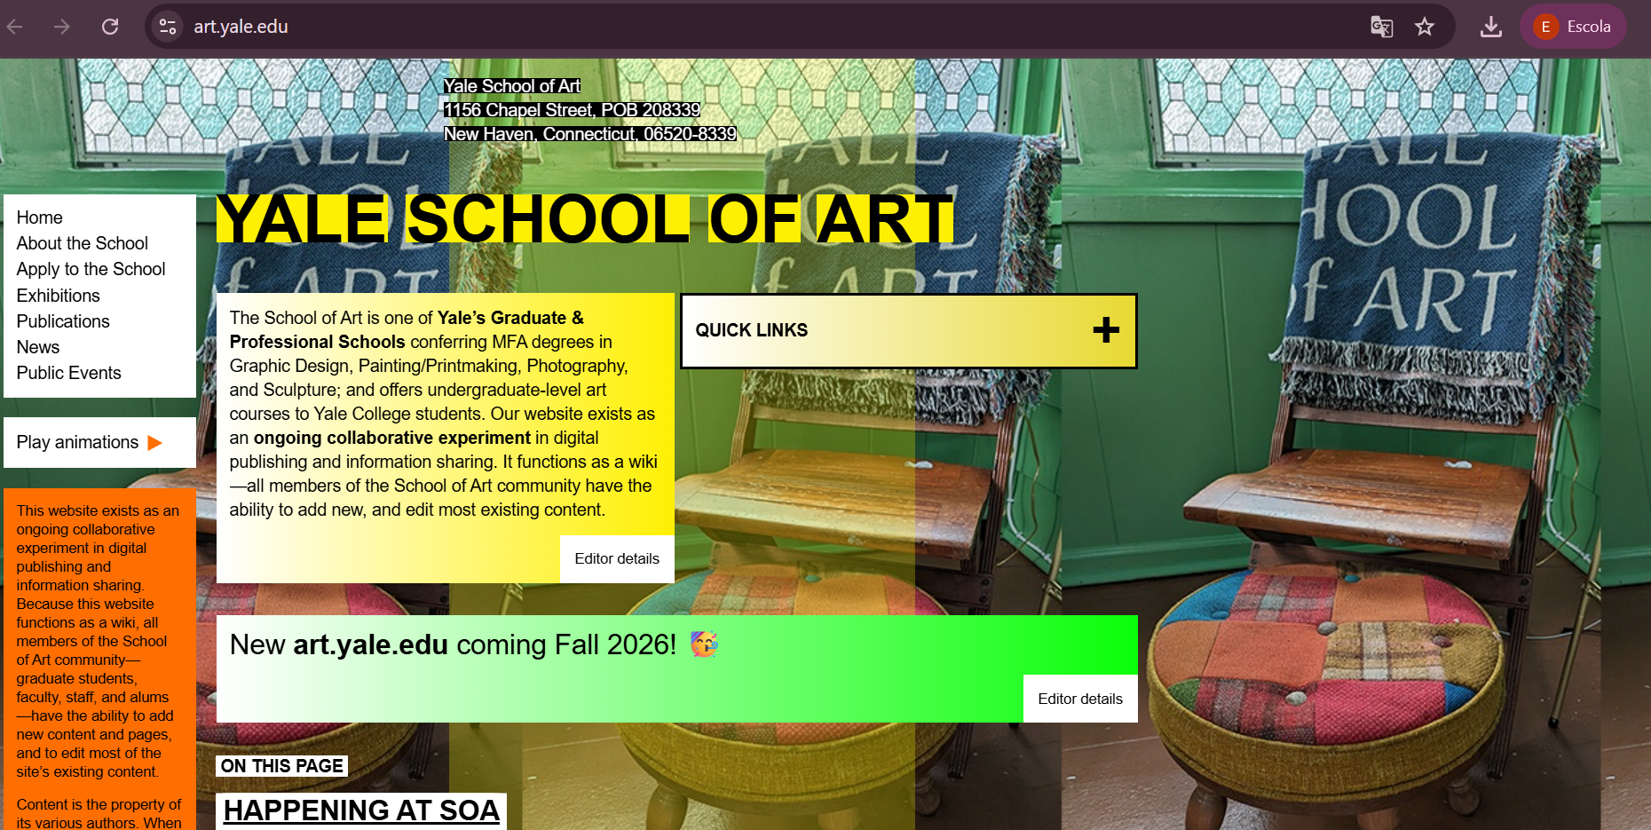
Site com tipografia ruim, muitas fontes diferentes, existe uma falta de contraste com o texto e o fundo. Fazendo com que o site tenha uma poluição visual, onde existe diversas fontes diferentes e cores fortes.

https://plunderandpoach.webflow.io/

Site com boa tipografia, seguindo a hierarquia de fontes, contraste entre as cores, layout estruturado, tendo uma interatividade com o usuário prendendo a sua atenção, ajudando a ter mais vendas do seu produto.

